03 怎样比较才公平：建立我们的实验规则

本篇目标：理解训练/验证/测试、评价指标、计算预算、随机种子和回退。
你需要：第 01 篇（跑通过）、第 02 篇（懂对象）。
你会得到：一套可执行的公平比较规则，以及"快速体验 vs 完整复现"的分界线。
运行方式：本篇不训练，只学会读 manifest 和判断口径。
版本依据：experiments/manifests/v4.yaml + hvac_pid/metrics.py、safety.py、timebase.py。
这次要解决什么问题
七种算法各说各好时，怎么比才公平？拿 A 的训练高分去比 B 的测试低分，或者拿不同种子、不同约束下的曲线直接排名，都是耍流氓。本篇把比较规则一次性定死，后面每一篇的结论都受它约束。
开始前准备什么
• 前置：第 01、02 篇。
• 读一份文件：experiments/manifests/v4.yaml——场景、种子、算法参数、阈值都在里面，缺字段会直接报错，没有"默认凑合"。
• 记住两个口径：快速体验（小场景、小预算、LLM replay，只验证流程）与完整复现（固定配置、完整训练、冻结后密封测试，用于复核结论）。
先跑一个最小实验
不用运行，打开 manifest 核对三行：
scenarios: {train: {count: 48, seed: 41}, validation: {count: 16, seed: 5041}, test: {count: 16, seed: 10041}}
sealed_5x16: {repeats: 5, per_repeat: 16, total: 80}
正式划分是 48 训练 / 16 验证 / 16 测试，三向隔离（scenario_id + SHA-256 防泄漏）；密封测试是 5×16=80，种子 101,211,307,401,503。完整复现命令：
python main.py --output outputs_full
python run.py sealed --artifact-dir outputs_full --output artifacts/runs/sealed-80x7
刚才发生了什么（规则本身）
• 训练/验证/测试：训练定参数，验证做选择（早停、选表、选 λ），测试只打分。测试后调参必须换新密封集——碰过测试集的参数不能再声称"密封"。
• 综合目标 J（metrics.py:objective_from_metrics，越小越好）：舒适区违规×10.0 + 最大过冷×3.0 + IAE×2.0 + ITAE×1.5 + 输出方差×0.7 + 调节时间×0.35 + 控制动作×0.08 + 能耗×0.015；发散直接判 J=1e6。J 的绝对值没有物理意义，只有同口径相对比较有效。
• 预算与种子：每个候选的评估次数、BO 迭代数、LLM 试验次数都是成本；种子固定（默认 7），换种子重跑看的是结论是否稳定。
• 回退：任何智能算法掉链子就切回 IMC。发生回退不代表温度达标——回退后仍不稳定会单独记为失败（fallback_failed），不能把"成功回退"说成"控制成功"。
跟着代码走一遍
• 指标：hvac_pid/metrics.py——J 的八项权重与 stable 判定（5–45 °C 有界 + 舒适带保持 + 扰动恢复 + 执行器合规是拆开的字段）。
• 安全：hvac_pid/safety.py——增益界 Kp∈[0.002,1.5]、Ki∈[1e-5,0.08]，单次变化 ≤10%，风险权重 0.75。
• 策略版本：hvac_pid/policy_bundle.py:PolicyBundle——IMC/BO/SafeBO/FNN 表+上下文/RL 表+掩码必须同目录冻结，缺文件报错。
• 时间：hvac_pid/timebase.py——300 s / 120 s / 2 s 三口径分离。
结果应该怎么看
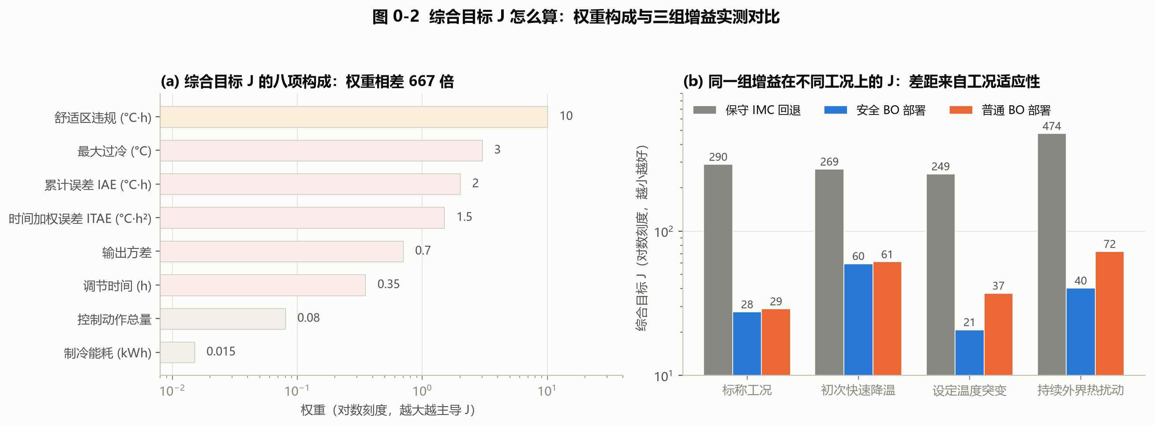
图 3-1 综合目标 J 的权重构成
看哪里：舒适区违规一项的权重（10.0）与其他项的量级差。
发生了什么：一组能耗最低、零启停的参数，因为温度没控住，J 反而是最高的（约 290 vs 28）。
这说明什么：这套评价是"舒适优先于能耗"，且差距是量级性的——为省电牺牲控温在这套规则里走不通。读后面每一篇的 J 表格时，先问"口径一致吗"，再问"差多少"。
还要分清两个统计量：均值之比（两个平均数相除）与逐场景配对目标比均值（每个场景先除再平均，附 bootstrap 区间）。本报告两个都列，不得混用（见第 11 篇）。
改一个参数试试看
假设"权重决定结论方向"：把舒适区权重从 10 改成 1，重算两组历史参数的 J，看排名是否翻转。如果翻转了，你就理解了为什么第 11 篇坚持"同权重、同场景才能排名"——换一把尺子，名次自然会变。
如何确认复现成功
• 能说出任意一篇结论的口径：对象版本 + 场景清单 + 种子 + J 权重 + 策略版本。
• 能区分三个动作：重画图（读时序）/ 重放策略（冻结参数重仿真）/ 重新训练（重新搜索，结果可能不同）。
• 真实 LLM 调用：检查轨迹和约束是否满足即可，不能承诺再次得到相同建议；replay 只复核流程。
这次能得出什么结论
公平比较 = 同一对象 + 同一约束 + 同一指标 + 同一密封集 + 冻结策略 + 报告分布与回退。做不到的就明确标注不可比较——这不是保守，是这套教程的交付标准。带着这把尺子，我们从第 04 篇开始看算法。
附录：本篇数据溯源
数据产物（仓库内路径） | 内容 | 支撑本篇何处
experiments/manifests/v4.yaml | 场景/种子/阈值唯一事实源 | 全篇规则
artifacts/runs/sealed-80x7-v4/sealed_provenance.json | 密封实验溯源 | 口径示例
hvac_pid/metrics.py | J 公式实现 | 指标定义

